САМОУПРАВЛЕНИЯ В КОЛЛЕДЖЕ «МОЛОДЕЖЬ НПО»

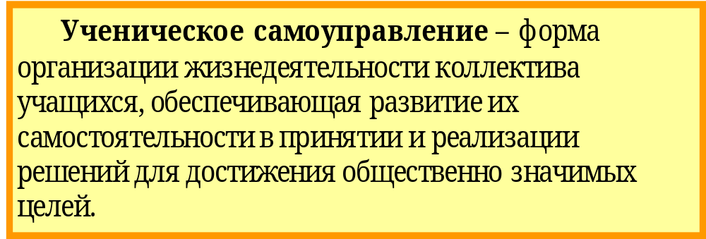

У педагогов, родителей и учащихся есть право на участие в управлении
образовательным учреждением, закреплённое Законом «Об образовании». Ученическое самоуправление – это не «управление самими собой», не самоорганизация коллектива, не помощь администрации школы в организации дежурств и проведении мероприятий, а это система, позволяющая ученикам, педагогам и родителям принимать участие в управлении школой.
1. ОБЩИЕ ПОЛОЖЕНИЯ
- Региональная общественная молодежная организация «Молодёжь НПО» учреждений начального профессионального образования Калужской области (далее именуемая «Организация») является, некоммерческой общественной организацией, созданной на основе добровольного членства и совместной деятельности, для защиты общих интересов и достижения уставных целей объединившихся граждан.
- Организация осуществляет свою деятельность в соответствии с Конституцией Российской Федерации, Федеральным законом «Об общественных объединениях», и настоящим уставом. Организация не является политическим объединением. /
- Полное официальное наименование организации - Региональная общественная молод^лная организация «Молодёжь НПО» учреждений начального профессионального образования Калужской области.
Сокращенное наименование организации - ЮМО «Молодёжь НПО».
1.4. С момента государственной регистрации Организация обладает правоспособностью юридического лица, может иметь расчетные или иные счета в учреждениях банков, круглую печать и штампысо своим наименованием, зарегистрированную в установленном порядке символику (членский билет,
знамя, эмблему, бланки, значки, вымпелы и другую символику), ведет в установленном порядке бухгалтерскую и статистическую отчетность.
. 1.4. Юридический адрес и место нахождение руководящего органа Организации: 248650, г. Калуга, ул. Кирова, 20.
- Организация осуществляет свою деятельность в соответствии с её уставными целями в пределах территории Калужской области.
- Деятельность организации основывается на принципах добровольности, равноправия, самоуправления и законности. Организация свободна в определении своей внутренней структуры, целей, форм и методов своей деятельности.
Организация осуществляет свою деятельность в условиях гласности, а информация о её уставе и программных документах общедоступна
1.7. Деятельность организации не может быть направлена на насильственное изменение основконституционного строя и нарушение целостности Российской Федерации, подрыв безопасности государства, создание вооруженных формирований, разжигание социальной, расовой, национальной или
религиозной розни.
Включение в устав и программные документы организации положений о защите идей социальной справедливости не может рассматриваться как разжигание социальной розни.
1.8. Вмешательство органов государственной власти и их должностных лиц в деятельностьорганизации, равно как и вмешательство организации в деятельность органов государственной ви их должностных лиц, не допускается, за исключением случаев, предусмотренных законодательством Российской Федерации.
2. Цели и задачи Организации:
2.1. Формирование и развитие общественного самоуправления в сфере начального профессионального образования региона, создание условий, способствующих профессиональному росту, развитию творческого потенциала, защите и укреплению здоровья граждан, реализация их прав и законныхинтересов.
2.2. Для достижения уставных целей Организация решает следующие задачи:
Участие в осуществлении органами государственной власти региона Калужской области мер по совершенствованию работы учреждений начального профессионального образования, подготовке, переподготовке и повышению квалификации в них рабочих и специалистов в соответствии с государственными образовательными стандартами, обладающих высокой конкурентоспособностью на рынке труда;
координация деятельности и оказание помощи членам организации, в информационной, правовой,методической и других сферах. .
представление и выражение интересов членов Организации в органах государственной власти, органах местного самоуправления, в региональных, межрегиональных, российских и международных организациях.
3. Права и обязанности организации.
3.1. Для осуществления свих уставных целей Организация имеет право:
а) свободно распространять информацию о своей деятельности;
б) участвовать в выработке решений региональных органов государственной власти и органов местного самоуправления, по вопросам, затрагивающим интересы организации, в порядке и объеме, предусмотренными действующим законодательством;
в) проводить в установленном действующем законодательством порядке массовые мероприятия: фестивали, конкурсы, концерты, праздники, собрания и другие общественные мероприятия в соответствии с уставными целями организации;
г) учреждать средства массовой информации и осуществлять издательскую деятельность, в соот
ветствии с действующим законодательством;
д) популяризировать_в средствах массовой информации региона положительный опыт работы профессиональных училищ и лицеев, способствовать своими публикациями росту авторитета их вобществе;
е) представлять и защищать свои права, законные интересы своих членов - с их согласия - в региональных органах государственной власти, органах местного самоуправления и общественных объединениях;
ж) выступать с инициативами по различным вопросам общественной жизни региона, в первую очередь в учреждениях, относящихся к сфере начального профессионального образования, вносить предложения по этим вопросам в региональные органы государственной власти и местного самоуправления.
3.2. Организация обязана:
а) соблюдать законодательство Российской Федерации и субъекта Российской Феде чи
Калужской области, общепризнанные принципы и нормы международного права, касающиеся
сферы её деятельности, а также нормы, предусмотренные настоящим уставом;
б) ежегодно публиковать отчет об использовании своего имущества или обеспечивать дос
тупность ознакомления с указанным отчетом;
в) ежегодно информировать Управление Минюста России по Калужской области о продол
жении своей деятельности с указанием действительного места нахождения постоянно дейст
вующего руководящего органа, её названия и данных о руководителях Организации в объеме
сведений, включаемых в Единый государственный реестр юридических лиц;
г) предоставлять по запросу органа, принявший решение о регистрации организации, реше
ния руководящих органов и должностных лиц организации, а также годовые и квартальные отче
ты о своей деятельности в установленном законом объеме;
д) допускать представителей органа, принявшего решение о регистрации организации, на
проводимые Организацией мероприятия;
е) оказывать содействие представителям Управления Минюста по Калужской области в ознакомлении с деятельностью организации

4. Членство, Права и обязанности членов Организации.
- Членами Организации могут быть граждане, в возрасте от 14 до 30 лет, а также общественные организации и объединения молодежи.
- Прием новых членов в организацию осуществляется её штабом на основании индивидуальных письменных заявлений граждан, или документов (решений руководящих органов)
- Член организации имеет право:
обсуждать и вносить предложения на съездах, собраниях, заседаниях выборных органов Организации, её местных отделений по всем вопросам деятельности Организации;
получать информацию, имеющуюся в распоряжении руководящих органов Организации;
участвовать в работе других общественных объединений, принципы и деятельность которых не противоречат действующему законодательству Российской Федерации и не препятствуют выполнению Устава Организации;
прекратить членство по собственному желанию;
избирать и быть избранным в выборные органы Организации, вносить предложения по их структурам и кандидатурам в их состав;
обращаться в местные отделения и руководящие органы Организации за помощью в защите своих интересов и прав.
участвовать в разработке и реализации мероприятий уставной деятельности организации, предусмотренных программными документами;
4.4. Член организации обязан:
соблюдать и выполнять требования Устава Организации; заботиться об авторитете Организации, пропагандировать её идеи; участвовать в реализации решений руководящих органов Организации; - исполнять принятые на себя обязанности по отношению к Организации; своевременно уплачивать членские взносы.
4.5. Членство в организации может быть утрачено на основании решения Штаба организации, с последующим его утверждением общим собранием членов организации, на основании личного заявления или иного документа члена организации и его добровольном выходе из состава организации, либо в случаях несоблюдения членом организации настоящего устава, в том числе длительного, более года, неучастия в деятельности организации и неуплаты членских взносов.

Состав Совета Актива
- Дурандина Виктория - председатель Совета Актива
- Фонскова Мария- группа П-16- зам. председателя Совета Актива
- Горина Екатерина-председатель коллегии волонтёрского движения
- Берцун Яна - председатель Староста
- Новикова Лена - председатель коллегии трудовой
деятельности
- Шумова Елена - председатель коллегии культуры
- Бурякова Мария - председатель коллегии художественного
творчества
- Стульпинас Ольга- группа П-16- председатель коллегии милосердия
- Балашова Елена - председатель коллегии спорта и ЗОЖ
- Смирнова Лилия группа П-16- - председатель коллегии правопорядка и
связей с общественностью

11.Рахманова Дарья - секретарь собрания

ПЛАН МЕРОПРИЯТИЙ ПЕРВИЧНОЙ ОРГАНИЗЦИИ
НА 2010-2011 уч. год «Калужского колледжа сервиса и дизайна»

№ | Планируемое мероприятие | Срок исполнения | Ответственный за исполнение
1. | Разработка ежемесячных планов | до 29 числа  каждого  месяца | Совет актива педагог организатор
2. | Ежемесячные собрание совета актива | Один раз в месяц | Председатель совета актива
3. | Участие во всероссийском дне бега «Кросс нации» | сентябрь | Педагог организатор, коллегия спорта и ЗОЖ и преподаватель физкультуры
4. | Проведение уроков и внеклассных мероприятий по пропаганде ЗОЖ | Сентябрь-декабрь | Педагог организатор, коллегия спорта и ЗОЖ и культуры
5. | Участие в спартакиадах среди обучающихся | Сентябрь-июнь | коллегия спорта и ЗОЖ и преподаватель физкультуры
6. | Подготовка к проведению праздника «День Знаний» | сентябрь | Коллегия культуры зам.по ВР
7. | Проведение мероприятия «Посвящение в студенты» | сентябрь | Коллегия культуры
8. 9. | Музыкальное поздравление педагогического коллектива «День  учителя»  Участие в конкурсе «Осенний букет» | октябрь | Коллегия культуры
8. 9. |  | октябрь | Коллегия культуры
10. | Проведение мероприятия «Я и моя профессия» | октябрь | Коллегия культуры
11. | Выпуск литературных календарей | В течении года | Коллегия культуры
12. | Выпуск ежемесячной информационной газеты «Жизнь колледжа» | В течении года | Коллегия культуры
13. | Подготовка и проведение праздничных дискотек | В течении года | Коллегия культуры, спорта, ЗОЖ
14. | Проведение анкетирования «Я и вредные привычки» | ноябрь | Педагог организатор, коллегия культуры
15 | Участие в организации уголка « Боевой славы» | В течении года | Коллегия культуры
16. | Уход и эстетическое оформление территории колледжа | В течении года | Коллегия трудовой деятельности
17. | Выпуск стенгазет посвященных «Дню народного единства», «Дню конституции» и другим знаменательным событиям | В течении года | Коллегия культуры
18. | Участие в областном конкурсе творческих работ по профилактике ВИЧ инфекции | декабрь | Коллегия культуры спорта и ЗОЖ
19. | Участие в конкурсе граффити «Скажем наркотикам - нет» | Октябрь, март | Коллегия культуры
20. | Участие в играх КВН | Ноябрь-январь | Коллегия культуры
21. | Участие во Всероссийской массовой лыжне-2010 | февраль | Коллегия спорта и ЗОЖ, преподаватель физкультуры
22. | Организация работы поздравительной почты в «День Святого Валентина» | февраль | Коллегия культуры
23. | Участие в конкурсе исполнительной солдатской песни «Служу Отечеству» | февраль | Коллегия культуры, худ.руководитель
24. | Участие в областном этапе Всероссийского фотоконкурса «Дети - техника творчество» | Февраль - май | Коллегия культуры, педагог организатор
25. | Участие в конкурсе вокалистов | март | Коллегия культуры, худ.руководитель
26. | Участие в концерте ко «Дню 8 Марта» конкурс «Весна идет» | март | Коллегия культуры, худ.руководитель, педагог организатор
27. | Участие в формировании нового состава молодежного правительства Калужской области | Март - апрель | Коллегия по связям с общественностью
28. | Участие в конкурсе концертных программ учащихся и работников учреждений НПО и СПО | апрель | Коллегия культуры, худ.руководитель
29. | Участие в областных олимпиадах | апрель | Педагоги лицея
30. | Участие в игре «Что, где когда» | апрель | Коллегия культуры
31. | Участие в «Дне смеха» | апрель | Коллегия культуры
32. | Участие в областных конкурсах проф.мастерства | апрель | Коллегия трудовой  деятельности,  мастераЗп/о
33. | Участие в трудовой акции «Праздник весны и труда» | май | Коллегия трудовой деятельности
34. | Участие в концертной программе и мероприятиях посвященные «Дню Победы» | май | Коллегия культуры, худ. ру ковод ител ь
35. | Участие в мероприятиях посвященных «Дню защиты детей» и «Дню России» | июнь | Коллегия культуры по связям с общественностью
36. | Участие в областной военно-спортивной игре «Звезда» | июнь | Коллегия спорта и ЗОЖ, преподаватель ОБЖ
37. | Участие в туристическом слете учащихся учреждений НПО и СПО | июнь | Коллегия спорта и ЗОЖ, совет актива, педагог организатор
38. | Помощь в организации и проведении выпускного вечера | июнь | Совет актива, коллегия культуры, худ.руководитель

Председатель Совета Актива Дурандина Виктория

План профилактических мероприятий на 2010-2011 учебный год

№п/ п | Планируемое мероприятие | Срок исполнения | Ответственный за выполнение
1 | Встреча с врачем -наркологом | 1 раз в квартал | Густап С.Ф. МасленниковаГ.В.
2 | Участие во Всероссийском Дне бега | сентябрь | Иванушкин В.В.
3 | Проведение уроков и внеклассных мероприятий по пропаганде ЗОЖ | Сентябрь-декабрь | Густап С.Ф.  Масленникова Г.В.  Иванушкин В.В.
4 | Акция «Мы против сигарет» | сентябрь | Актив Маслен никова Г.В.
5 | Участие в спартакиадах среди уч-ся учреждений НПО | Сентябрь-июнь | Иванушкин В.В.
6 | Проведение тренингов, ролевых игр с уч-ся | В течение года | Густап С. Ф. Масленникова Г. В.
7 | Подготовка и проведение праздничных дискотек | В течение года | Густап С.Ф. актив Масленникова Г.В.
8 | Проведение анкетирования «Я и вредные привычки» среди уч-ся | сентябрь | Масленникова Г.В. мастера п/о
9 | Конкурс «Осенний букет» | октябрь | Густап С.Ф.  Масленникова Г.В.  Мастера п/о
10 | Проведение «Дней здоровья» | Октябрь май | Иванушкин В.В.
11 | Беседа «Охрана здоровья» | В течение года | Медработник
12 | Участие в конкурсе граффити | Ноябрь-март | Густап С.Ф.  Масленникова Г.В.  Мастера п/о
13 | Участие в играх КВН | Ноябрь-январь | Густап С.Ф. Масленникова Г.В. худ.руководитель
14 | Участие во всероссийской массовой лыжне 2010 | февраль | Иванушкин В.В.
15 | Проведение военно-спортивной игры «Звезда» | февраль | Шеляпин В.Л.
16 | Экскурсия на выставку цветов | февраль | Мастера п/о
17 | Конкурс «Весенний букет» | март | Густап С.Ф.  Масленникова Г.В.  Мастера п /о
18 | Проведение трудовой акции «Праздник весны и труда» | май | Молодежь НПО пед.коллектив
19 | Участие в акции «Всемирный день без табака» | май | Иванушкин В.В. Мастер п/о
20 | Участие в мероприятиях ко «Дню Победы», Оформить уголок боевой славы | май | Густап С.Ф.  Масленникова Г.В.  Мастера п/о
21 | Участие в областной военно-спортивной игре» Звезда» | июнь | Шеляпин В.Л.
22 | Участие в мероприятиях ко «Дню защиты детей» и «Дню России» | июнь | Масленникова Г.В. Мастера п/о
23 | Участие в туристическом слете уч-ся | июнь | Густап С.Ф. Масленникова

План мероприятий по волонтерскому движению
2010-2011 учебный год

№ п/п | Планируемое мероприятие | Срок исполнения | Ответственный за выполнение
1. | Семинар по волонтерскому движению «Если не я , то кто» | 1 октября | ГУ  «Областной молодежный  центр» Найкин И.И.
2 | Участие в Фестивале Союзного  Государства творчества  инвалидов «Мы - вместе»,  «Вместе мы сможем больше».  Сопровождение Калужской  делегации инвалидов на  Фестиваль в г. Смоленск. | с 5-9 октября  ■ | ГУ  «Областной Молодежный центр» Директор Алмазова Е.И. педагог-организатор
3 | Проведение анкетирования по теме: « ВИЧ/СПИД » | ноябрь | Волонтеры,  педагог-организатор
4 | Проведение Акции «Красная ленточка» | с 1-5 декабря | Волонтеры,  педагог-организатор
5 | Проведение Акции «В новый год без вредных привычек» | последняя  неделя  декабря | Волонтеры,  педагог-организатор
6 | Проведение Акции « Спидно не знать» | январь | Волонтеры,  педагог-организатор
7 | Проведение Акции «Дайте автограф» | С 1-5 марта | Волонтеры,  педагог-организатор

- Совет актива самоуправления колледжа и
- групповые коллективы.

- Связь советов самоуправления с классными коллективами осуществляется через командиров, избираемых групповым собраниями.
- Групповое собрание – коллективный орган ученического самоуправления в группе– проводится не реже одного раза в месяц.
- Групповое собрание принимает решение по вопросам деятельности группового коллектива, заслушивает информацию о решениях советов самоуправления, намечает конкретные меры по выполнению этих решений.

- Условия создания целостной и непрерывной системы
- ученического самоуправления:

- Ученическое самоуправление включает в себя органы управляющие и управляемые (комиссии, объединения по интересам, кружки, клубы), которые находятся в тесном единстве и взаимодействии, имеют одну цель;
- наличие конкретных полномочий органов ученического самоуправления;
- органичное сотрудничество коллектива учащихся с педагогическим коллективом;
- социальная активность, самостоятельность, гражданская ответственность реализуются школьниками в социально полезной деятельности;
- самоуправление – система взаимной деятельности всех его подразделений;
- самоуправление – условие получения навыков деятельности;
- периодическая сменяемость актива, выборность.

Общеколледжное собрание:
Утверждает составы коллегии Совета Актива самоуправления.
Рассматривает и утверждает план общеколледжных коллективных творческих дел, запланированных Советом Актива самоуправления.
Рассматривает и утверждает основные положения о деятельности органов ученического самоуправления, положения об о общеколледжных соревнованиях и конкурсах.
Рассматривает инициативы групповых коллективов, объединений, отдельных учащихся и формулирует их на уровне Совета колледжа.
Заслушивает отчёты и оценивает результаты деятельности коллегии Совета Актива самоуправления.

«Молодёжь НПО»

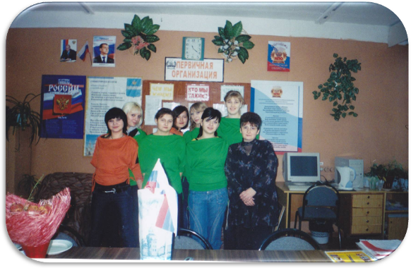

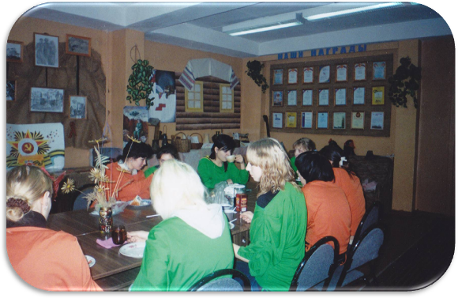

Акция милосердия в доме престарелых. «В Новый год с бесплатной стрижкой»

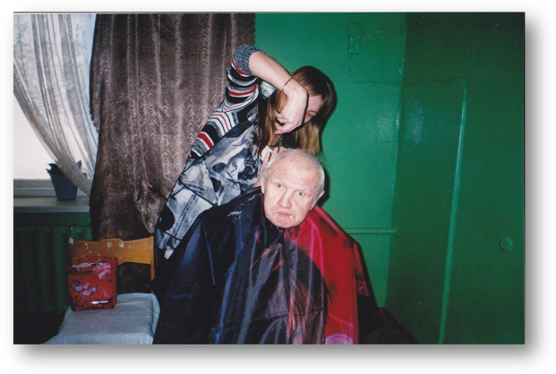

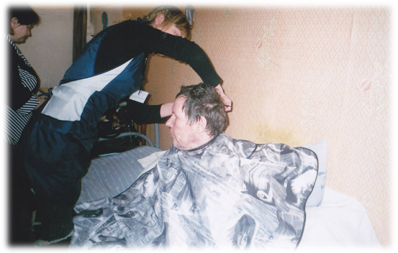

Праздник позиций и поделок «Осенний букет»

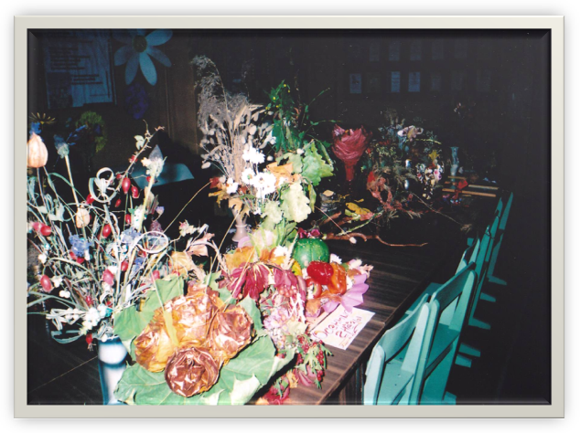

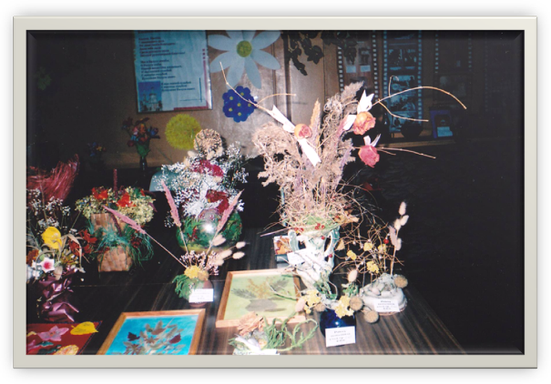

Профилактическая акция « Мы выбираем жизнь без наркотиков»

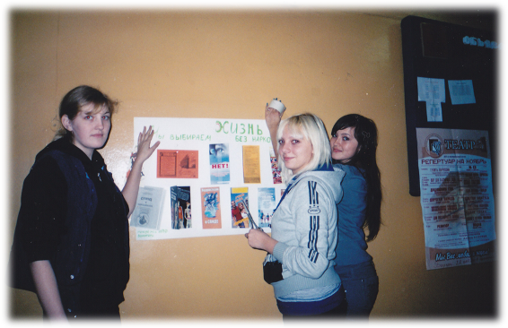

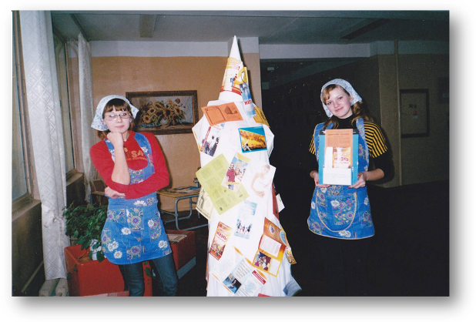

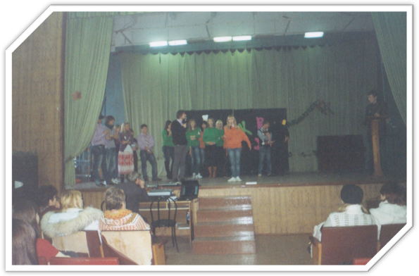
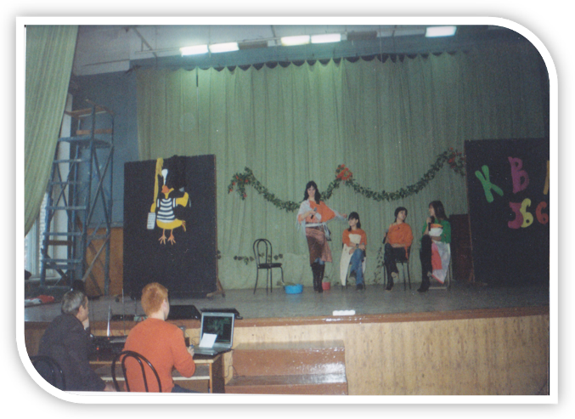
Региональная игра КВН

Профилактическая акция «Красная ленточка»



